INFORME DE FISCALIZACIÓN

PLANES DE DESCONTAMINACIÓN ATMOSFÉRICA

LEÑERIA MADERAS PEREIRA

DFZ-2020-2946-X-PPDA

 | Nombre | Firma
Aprobador | Ivonne Mansilla Gomez
Elaborado | Leonardo Saavedra Rodríguez

DETALLE DE LA ACTIVIDAD DE FISCALIZACIÓN

INFORMACIÓN DEL TITULAR.
Titular | Rut | Identificación de la actividad | Dirección
MADERAS PEREIRA SPA. | 76.301.664-1 | Leñería | Martín Ruiz de Gamboa N° 700 – Sector Ovejería Bajo, Osorno

ANTECEDENTES DE LA ACTIVIDAD.
Instrumento | D.S. N°47/2015 MMA. Plan de Descontaminación Atmosférica para la comuna de Osorno
Tipo de Actividad | __x_ Inspección Ambiental __ Examen de la Información __x_ Medición y Análisis
Fecha de la Actividad | Organismo encargado | Organismo Participante
14/07/2020  (Acta de Inspección, Anexo 1) | Superintendencia del Medio Ambiente | -----

DOCUMENTACIÓN SOLICITADA Y ENTREGADA.
N° | Documento solicitado | Plazo de entrega | Fecha entrega | Observaciones
1 | Mediante Acta de fiscalizacion de fecha 14.07.2020 de la SMA, se solicitó al titular entregar antecedentes para acreditar el cumplimiento de lo establecido en el PDAO, articulo 35, y que dice relación que a partir del 1° de enero del 2019, los comerciantes de leña deberán informar al publico la conversión y equivalencia en precio y energía calórica entregada de las unidades de comercialización de leña más utilizada, a través de de la instalación de las tablas de conversión de energía en un lugar visible de sus locales (…), además de que (…) Los comerciantes de leña deberán contar con un xilohogrómetro que permita verificar el contenido de humedad (…) | 10 días hábiles | 22 de julio de 2020 | Titular envía mediante e-mail, información requerida en acta de fiscalización de fecha 14.07.2020, al correo institucional oficina.loslagos@sma.gob.cl

HECHOS CONSTATADOS

N° | Exigencia | Hecho constatado y examen de la información
1 | D.S. N° 47/2015 del Ministerio de Medio Ambiente.  Artículo 2.- Los antecedentes que fundamentan el presente Plan de Descontaminación Atmosférica, se indican a continuación:  1.1 Antecendentes Normativos:  De acuerdo a los antecedentes recopilados en la comuna de Osorno respecto del incumplimiento a las normas primarias de calidad ambiental para material particulado MP10 y MP2,5, a través de la constatación de la superación de dichas normas en la estación de monitoreo con representatividad poblacional (EMRP) El Alba, se porcedió a declarar a la comuna de Osorno como Zona Saturada mediante D.S. N°27, de 2012, del ministerio del Medio Ambiente (MMA), publicado en el Diario Oficial el 28 de noviembre de 2012, por las concentraciones de material particulado respirable en la fracción gruesa y fina, MP10 y MP2,5. (…)  Artículo 3.- Definiciones. Para efectos de lo dispuesto en el presente Decreto, se entenderá por:  Leña: Porción de madera en bruto de troncos, ramas y otras partes de árboles o arbustos, utilizada como combustible sólido.  Leña seca : Aquella que tiene un contenido de humedad menor al 25 % medida en base seca, de acuerdo a lo estipulado en la Norma NCh2907 o la que la reemplace.  NCh 2907 : Se refiere a la Norma Chilena 2907:2005 Combustible sólido- Leña – Requisitos. Fue declarada Oficial por Resolución ExentaN° 569, de fecha 13 de septiembre de 2005, del ministerio de Economía, Fomento y Construcción, publicada en el diario oficial el 23 de septiembre del 2005.  Artículo 31 : A partir del 1° de marzo del 2019, en la comuna de Osorno sólo se podrá comercializar leña seca que cumpla con los requerimientos técnicos de la NCH2907, de acuerdo a la especificación de “leña seca”, establecida en la tabla 1 de dicha norma. Para la fiscalización de la comercialización de leña se utilizará la metodología establecida en la NCh 2965.  Artículo 35: A partir del 1° de enero del 2019, los comerciantes de leña deberán informar al público la conversión y equivalencia en precio y energía calórica entregada de las unidades de comercialización de leña más utilizada, a través de de la instalación de las tablas de conversión de energía en un lugar visible de sus locales. Además deberán informar por escrito al comprador la cantidad de unidades vendidas y contenido de humedad.  Para lo anterior, los comerciantes de leña deberán contar con un xilohigrómetro que permita verificar el contenido de humedad, para ser utilizadoa requerimiento del cliente. Dicho equipo deberá contar con electrodos que permitan medir a una profundidad de al menos 20 mm para asegurar que se establezca el contenido de humedad interior de la leña. | - En Inspección Ambiental realizada el día 14 de julio de 2020 por la SMA, a la unidad fiscalizable “Maderas Pereira”, ubicada en calle Martín Ruiz de Gamboa N° 700 – Sector Ovejería Bajo, comuna de Osorno, se constató local de venta de leña tipo “eucaliptus”. El día de la inspección el volumen de leña existente para la venta se encontraba cerca de los 18 m³. De un total de 10 muestras analizadas, el 100% se obtuvo una humedad menor al 25% de humedad, lo que indica que la muestra correspondía a leña seca (Anexo 2).  - Por medio del Acta de fiscalizacion de la SMA de fecha 14 de julio de 2020, se solicitó al titular “Maderas Pereira”, presentar en un plazo de 10 (diez) días hábiles, información para acreditar la subsanación temprana del hallazgo constatado en la fiscalización de la medida 2.3 del documento del PDAO DS 47/2015, la que corresponde a la Regulación referida al mejoramiento de la calidad de la leña.  Lo anterior para acreditar el cumplimiento de lo establecido en el PDAO, articulo 35, y que dice relación de contar con equipo xilohigrómetro.  - En respuesta al Acta de fiscalizacion, el dia 23 de julio, el titular reportó mediante e-mail (Anexo 3), dirigido a oficina.loslagos@sma.gob.cl, la información relacionada a la obtención del citado equipo xilohigrómetro.

ANEXO FOTOGRÁFICO.

Registros
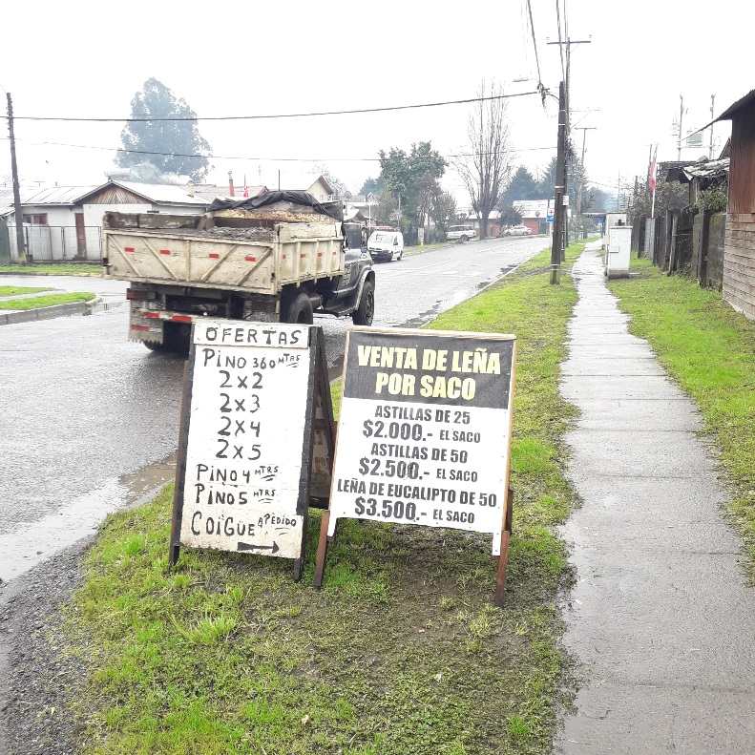 |  | 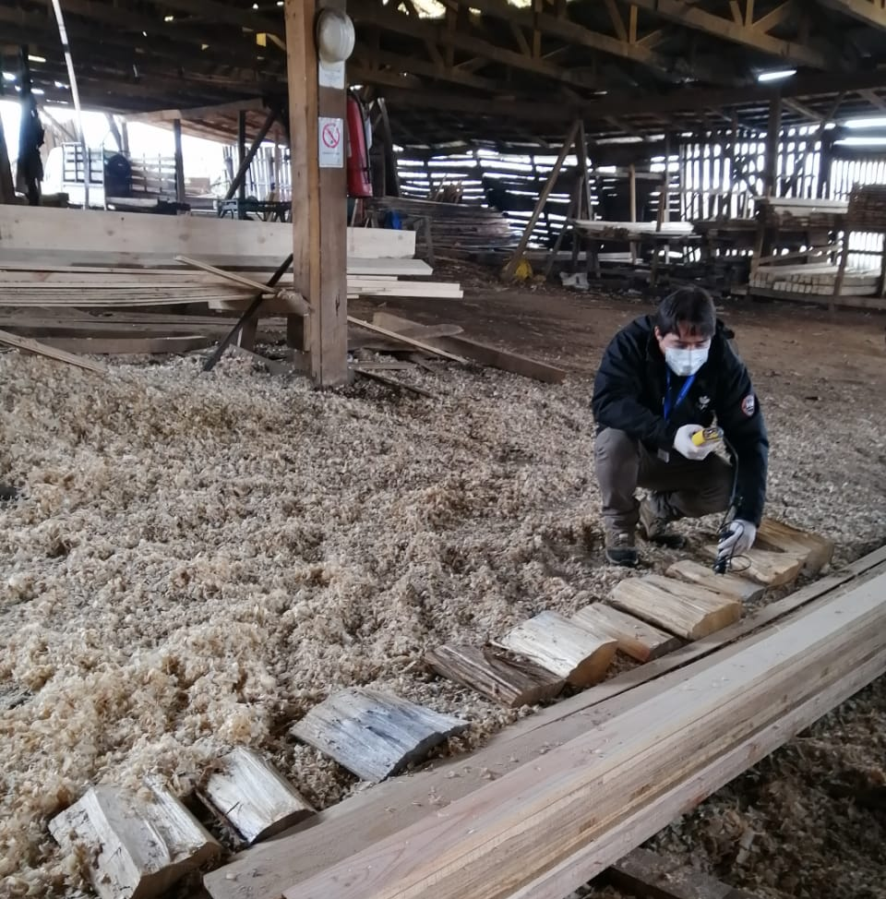
Fotografía N° 1 | Fecha: 14.06.2020 | Fotografía N° 2 | Fecha: 14.06.2020
Descripción del medio de prueba: Leñería “Maderas Pereira”, venta de leña de “eucaliptus”. |  | Descripción del medio de prueba: Medición de humedad del lote de leña con equipo xilohigrómetro.

Registros
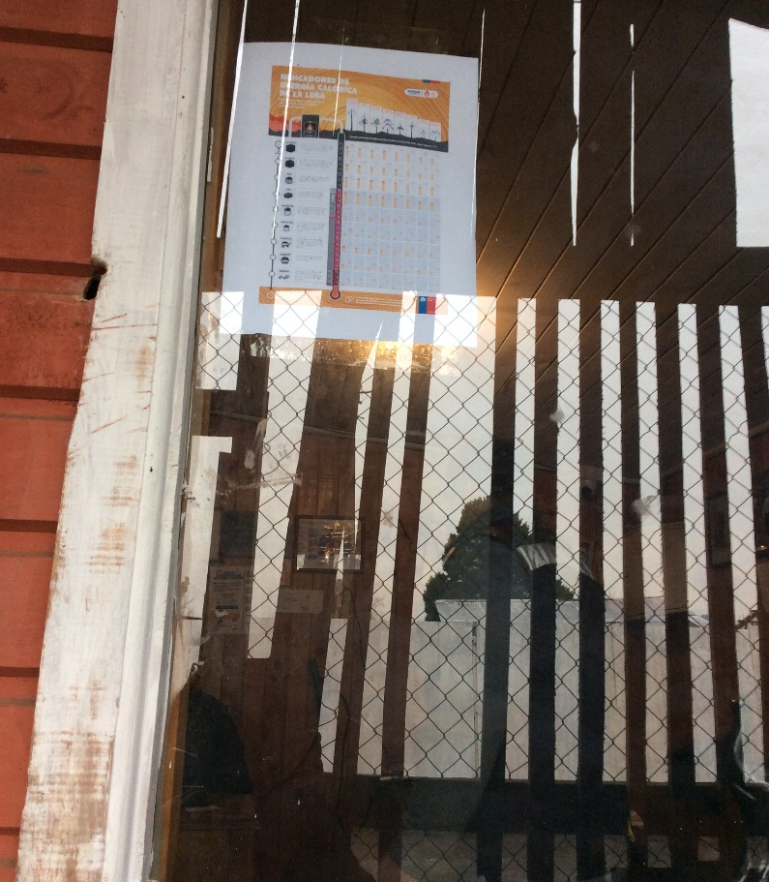 |  | 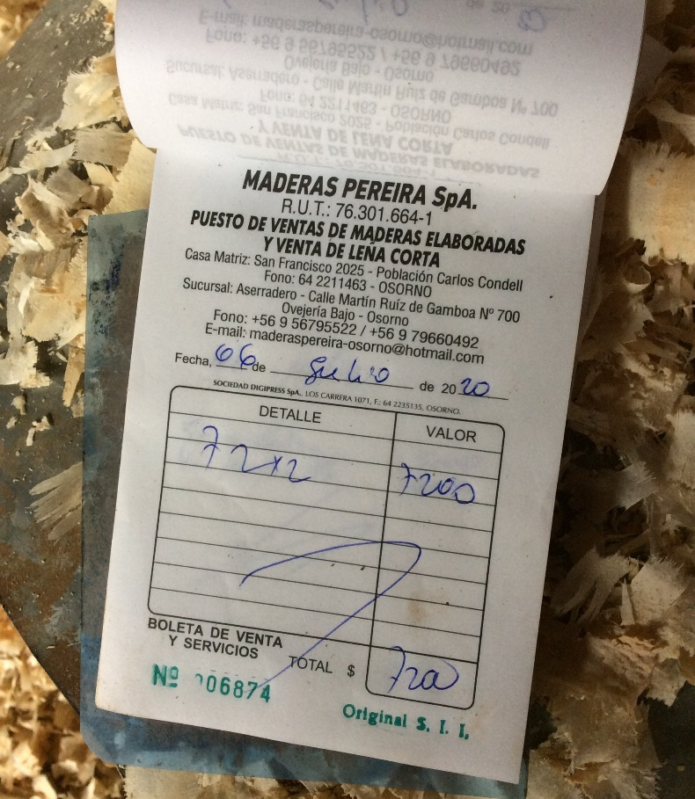
Fotografía N° 3 | Fecha: 14.06.2020 | Fotografía N° 4 | Fecha: 14.06.2020
Descripción del medio de prueba: Vista de tabla de conversión. |  | Descripción del medio de prueba: Boleta de venta de Maderas Pereira.

Registros
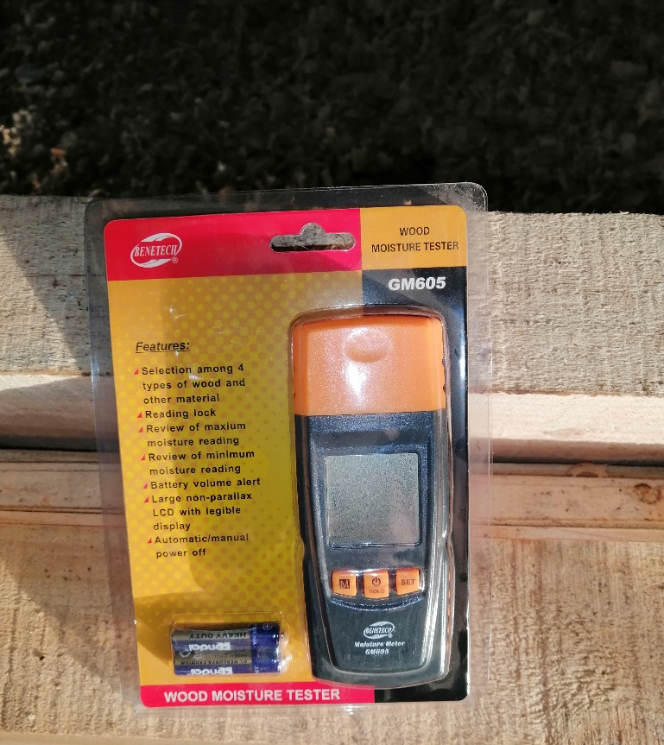 |  | 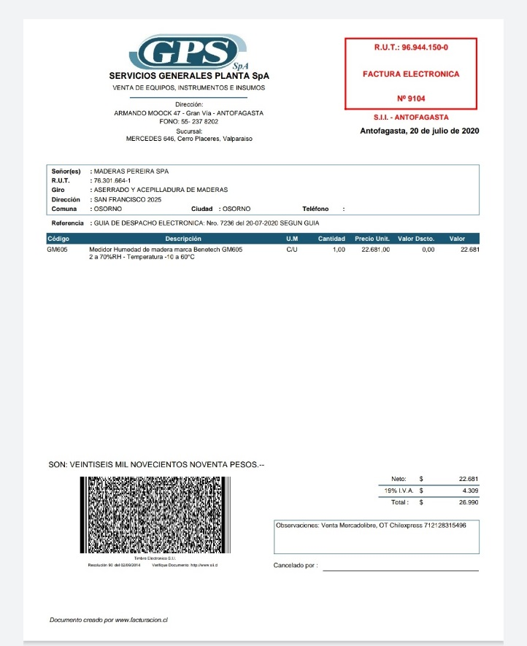
Imagen N° 1 | Fecha: ------ | Imagen N° 2 | Fecha: ------
Descripción del medio de prueba: Vista de xilohidrómetro comprado y presentado por titular el dia 23 de julio. |  | Descripción del medio de prueba: Vista de factura electrónica asociada a la compra de xilohidrómetro.

CONCLUSIONES.

Como resultado de la actividad de fiscalización ambiental realizada a la Unidad Fiscalizable “Maderas Pereira”, de la ciudad de Osorno, en el marco del PDA de Osorno (D.S. N° 47/2015 MMA), se verifica que a través de e-mail oficina.loslagos@sma.gob.cl, el titular remite información de la compra del equipo xilohigrómetro, por lo que la actividad finaliza conforme al requerimiento.

ANEXOS.

N° Anexo | Nombre Anexo
1 | Acta de inspección ambiental de fecha 14 de julio de 2020
2 | Registro de medición de humedad
3 | Antecedentes presentados por el titular de fecha 23 de julio 2020

